第2章WEB02-CSS&JS篇
今日任务
- 使用CSS完成网站首页的美化
- 使用CSS完成网站注册页面的美化
- 使用JS完成简单的数据校验
- 使用JS完成图片轮播效果
教学导航
教学目标 | 了解CSS的概念  了解CSS的引入方式  了解CSS的基本语法和常用的选择器  了解CSS的盒子模型,悬浮和定位.  了解JS的概念  掌握JS的基本语法,数据类型,能够使用JS完成简单的页面交互.
教学方法 | 案例驱动法

上次课内容回顾
HTML：
HTML：超文本标记语言
HTML的字体标签：
<font>标签
* 标签内部 属性名称=”属性的值”
* size：控制字体的大小.从1-7
* color：控制字体颜色.使用英文单词，使用#16进制数的形式来进行设置。
* face：字体
HTML的排版标签：
<h>标签：标题标签
<p>标签：段落标签
<b>标签：加粗. 等价于<strong>
<i>标签：斜体.
<u>标签：下划线.
<br/>标签：换行
<hr/>标签：水平线标签
HTML的图片标签：
<img/>标签：图片标签。
- src：图片的路径
  - 图片是在上一级目录 使用../
  - 图片在同一级目录 使用./ 或者 直接写文件名
  - 图片在下一级目录 使用下一级路径/文件名
- width：图片的宽度
- height：图片的高度
- alt：提示信息
HTML的列表标签：
无序列表
- <ul>
  - type属性：
  - 子标签<li>
有序列表
- <ol>
  - type属性：显示属性还是英文 取值：1，a，A，i，I
  - start属性：从哪开始
HTML的超链接的标签：
<a>标签：
- href :链接路径
- target :打开的方式 _self _blank _parent
HTML的表格标签：
<table>
- border属性
- background属性
- width：宽度
- height：高度
- align：水平位置
  - <tr>
  - <td>
    - rowspan：跨行
    - colspan：跨列
HTML的表单标签：
<form>标签：
- action：提交路径
- method：提交的方式
  - get和post
表单标签：
文本框：<input type=”text” name=”” />
密码框：<input type=”password” name=””/>
单选按钮：<input type=”radio” name=”sex” value=””/>男
复选框：<input type=”checkbox” name=”hobby” valu=””/>
提交按钮：<input type=”submit” value=””/>
重置按钮：<input type=”reset” value=””/>
普通按钮：<input type=”button” value=””/>
文件上传：<input type=”file” name=””/>
隐藏字段：<input type=”hidden” name=””/>
下拉列表：<select name=””><option value=””></option></select>
文本区：<textarea name=”” rows=”” cols=””></textarea>

HTML的框架页面：
<frameset rows=”” cols=””>
<frame src=”” name=””/>

使用CSS对首页进行重新布局：

需求分析：
在上次的HTML课程中已经使用表格标签对页面进行布局显示了，但是表格标签有一定的缺陷。实际开发中都会采用DIV+CSS的方式进行布局。使用DIV+CSS重新布局网站的首页：

分析：

技术分析
【HTML的DIV标签】
HTML中有两个块标记：
- <div></div>
- <span></span>
【CSS的概述】
- 什么是CSS：
Cascading Style Sheets 层叠样式表.

【基本的语法】
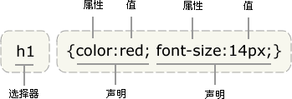
【盒子模式】

CSS的作用：
- CSS主要用来修饰HTML的显示.代码复用.将页面元素与样式进行分离. 样式定义如何显示 HTML 元素
- 样式通常存储在样式表中
- 把样式添加到 HTML 4.0 中，是为了解决内容与表现分离的问题
- 外部样式表可以极大提高工作效率
- 外部样式表通常存储在 CSS 文件中
- 多个样式定义可层叠为一
- 实现页面得布局

- CSS的使用：
语法：
选择器{属性1:属性值;属性2:属性值;..}
<style>
h2{
color:red;
font-size:100px;
}
</style>
【CSS的引入方式】【和html的结合方式】
1 内行样式 style
2 内部样式 <style> + 基本的语法
3 外部样式 .css <link href=”” rel style >

- 行内样式：
直接在html的元素上使用style的属性编写CSS：
<span style="color:#00FF00 ;font-size: 100px;">黑马训练营</span>
- 内部样式：
在html的<head>标签中使用<style>标签来定义CSS
<style>
span{
color:blue;
font-size: 200px;
}
</style>
- 外部样式：
将CSS定义成一个.css的文件，在html中将该文件引入到html中
<link href="style.css" rel="stylesheet" type="text/css"/>
【CSS的基本选择器】
CSS的选择器为了更能精确的找个某个元素来设计的
- 元素选择器：
div{
color: red;
}
- id选择器：
<style>
#d1{
color: red;
}
</style>

<div id="d1">王凤</div>
***** id通常都是唯一的.
- 类选择器：
HTML:
<div class="d1">王守义</div>
<div>王凤</div>
<div class="d1">王如花</div>

CSS:
<style>
.d1{
color: green;
}
</style>
【CSS的悬浮】
- CSS的float属性：
float属性中常用取值:
- Left :悬浮到左边
- Right :悬浮到右边
使用clear属性清除浮动：
- Left ：清除左侧浮动
- Right ：清除右侧浮动
- Both ：清除两侧的浮动

步骤分析：
- 创建一个外层的div元素
- 在div中创建代表每块区域div
- 在每块div引入需要的元素的内容

代码实现：
<!DOCTYPE html>
<html>

<head>
<meta charset="UTF-8">
<title>主页面</title>
</head>

<body>
<!--页头LOGO部分-->
<div style="width: 100%;">
<div style="height: 100%;float:left;width: 79%;">
<img src="image/head.png" style="height: 100%;width: 90%;" />
</div>
<div style="float:left;width: 20%;padding-top: 25px;">
<a href="#">请登录</a>
<a href="register.html">注册</a>
<a href="#">购物车</a>
<a href="#">我的订单</a>
<a href="#">收藏夹</a>
</div>
</div>
<!--清空样式-->
<div style="clear: left;"></div>
<!--导航栏-->
<div style="width: 100%;padding-top: 2.5px; height: 50px; background-color: #000000;color: white;">
<ul >
<li style="display: inline;"><a>首页&nbsp;&nbsp;&nbsp;</a></li>
<li style="display: inline;"><a>电脑办公&nbsp;&nbsp;&nbsp;</a></li>
<li style="display: inline;"><a>数码电子&nbsp;&nbsp;&nbsp;</a></li>
<li style="display: inline;"><a>情趣益智&nbsp;&nbsp;&nbsp;</a></li>
<li style="display: inline;"><a>家用电器&nbsp;&nbsp;&nbsp;</a></li>
<li style="display: inline;"><a>限时秒杀&nbsp;&nbsp;&nbsp;</a></li>
<li style="display: inline;"><a>箱包鞋服&nbsp;&nbsp;&nbsp;</a></li>
<li style="display: inline;"><a>婴幼用品&nbsp;&nbsp;&nbsp;</a></li>
</ul>
</div>
<!--清空样式-->
<div style="clear: left; "></div>
<!--轮播大模块-->
<div style="width:100%;height: 600px;margin-top: 7px;">
<!--左侧导航栏-->
<div style="float: left; width: 20%;height:603px;">
<img src="image/leftmenu.png" width="100%" height="100%" />
</div>
<!--中间广告位-->
<div style=" float: left; width: 60%;height：600px；">
<div style="float: left;width: 100%;height: 420px;margin-top:3px ;">
<img id="ad1" src="image/1.jpg" width="100%" height="100%" />
</div>
<div style="float: left; width: 50%;height: 180px;">
<img src="image/小Q截图-20170815102832.png" width="100%" height="100%" />
</div>
<div style="float: left;width: 50%;height: 180px; ">
<img src="image/big2.png" width="100%" height="100%" />
</div>
</div>
<!--右侧广告位-->
<div style="float: left;width: 20%;height: 603px;">
<img src="image/小Q截图-20170815095526.png" width="100%" height="100%" />
</div>
</div>
<!--热销商品展示-->
<h2> *热销推荐* </h2>
<hr color="#008000" />
<div style="width: 100%;align-content: center;margin-left: 30px;">

<div style="float: left; width:12%;margin:10px; text-align: center;">
<img src="image/590198a7N560a786a.jpg" width="100%" />
<a href="#">飞利浦高清HDR液电视</a><br />
<a href="#"><font color="#FF0000">惊爆价：￥12.00</font></a>
</div>

<div style="float: left; width:12%;margin:10px; text-align: center;">
<img src="image/590198a7N560a786a.jpg" width="100%" />
<a href="#">飞利浦高清HDR液电视</a><br />
<a href="#"><font color="#FF0000">惊爆价：￥12.00</font></a>
</div>

<div style="float: left; width:12%;margin:10px; text-align: center;">
<img src="image/590198a7N560a786a.jpg" width="100%" />
<a href="#">飞利浦高清HDR液电视</a><br />
<a href="#"><font color="#FF0000">惊爆价：￥12.00</font></a>
</div>

<div style="float: left; width:12%;margin:10px; text-align: center;">
<img src="image/590198a7N560a786a.jpg" width="100%" />
<a href="#">飞利浦高清HDR液电视</a><br />
<a href="#"><font color="#FF0000">惊爆价：￥12.00</font></a>
</div>

<div style="float: left; width:12%;margin:10px; text-align: center;">
<img src="image/590198a7N560a786a.jpg" width="100%" />
<a href="#">飞利浦高清HDR液电视</a><br />
<a href="#"><font color="#FF0000">惊爆价：￥12.00</font></a>
</div>

<div style="float: left; width:12%;margin:10px; text-align: center;">
<img src="image/590198a7N560a786a.jpg" width="100%" />
<a href="#">飞利浦高清HDR液电视</a><br />
<a href="#"><font color="#FF0000">惊爆价：￥12.00</font></a>
</div>

<div style="float: left; width:12%;margin:10px; text-align: center;">
<img src="image/590198a7N560a786a.jpg" width="100%" />
<a href="#">飞利浦高清HDR液电视</a><br />
<a href="#"><font color="#FF0000">惊爆价：￥12.00</font></a>
</div>

<div style="float: left; width:12%;margin:10px; text-align: center;">
<img src="image/590198a7N560a786a.jpg" width="100%" />
<a href="#">飞利浦高清HDR液电视</a><br />
<a href="#"><font color="#FF0000">惊爆价：￥12.00</font></a>
</div>

<div style="float: left; width:12%;margin:10px; text-align: center;">
<img src="image/590198a7N560a786a.jpg" width="100%" />
<a href="#">飞利浦高清HDR液电视</a><br />
<a href="#"><font color="#FF0000">惊爆价：￥12.00</font></a>
</div>

<div style="float: left; width:12%;margin:10px; text-align: center;">
<img src="image/590198a7N560a786a.jpg" width="100%" />
<a href="#">飞利浦高清HDR液电视</a><br />
<a href="#"><font color="#FF0000">惊爆价：￥12.00</font></a>
</div>
<div style="float: left; width:12%;margin:10px; text-align: center;">
<img src="image/590198a7N560a786a.jpg" width="100%" />
<a href="#">飞利浦高清HDR液电视</a><br />
<a href="#"><font color="#FF0000">惊爆价：￥12.00</font></a>
</div>
<div style="float: left; width:12%;margin:10px; text-align: center;">
<img src="image/590198a7N560a786a.jpg" width="100%" />
<a href="#">飞利浦高清HDR液电视</a><br />
<a href="#"><font color="#FF0000">惊爆价：￥12.00</font></a>
</div>
<div style="float: left; width:12%;margin:10px; text-align: center;">
<img src="image/590198a7N560a786a.jpg" width="100%" />
<a href="#">飞利浦高清HDR液电视</a><br />
<a href="#"><font color="#FF0000">惊爆价：￥12.00</font></a>
</div>
<div style="float: left; width:12%;margin:10px; text-align: center;">
<img src="image/590198a7N560a786a.jpg" width="100%" />
<a href="#">飞利浦高清HDR液电视</a><br />
<a href="#"><font color="#FF0000">惊爆价：￥12.00</font></a>
</div>
</div>
<!--清空样式-->
<div style="clear: left;"></div>
<!--热销商品展示-->
<h2> *新品推荐* </h2>
<hr color="#008000" />
<div style="width: 100%;align-content: center;margin-left: 30px;">
<div style="float: left; width:12%;margin:10px; text-align: center;">
<img src="image/59434e2fN6f80cd56.jpg" width="100%" />
<a href="#">凤姐抱枕醒脑提神告别空虚</a><br />
<a href="#"><font color="#FF0000">惊爆价：￥120.00</font></a>
</div>
<div style="float: left; width:12%;margin:10px; text-align: center;">
<img src="image/59434e2fN6f80cd56.jpg" width="100%" />
<a href="#">凤姐抱枕醒脑提神告别空虚</a><br />
<a href="#"><font color="#FF0000">惊爆价：￥120.00</font></a>
</div>
<div style="float: left; width:12%;margin:10px; text-align: center;">
<img src="image/59434e2fN6f80cd56.jpg" width="100%" />
<a href="#">凤姐抱枕醒脑提神告别空虚</a><br />
<a href="#"><font color="#FF0000">惊爆价：￥120.00</font></a>
</div>
<div style="float: left; width:12%;margin:10px; text-align: center;">
<img src="image/59434e2fN6f80cd56.jpg" width="100%" />
<a href="#">凤姐抱枕醒脑提神告别空虚</a><br />
<a href="#"><font color="#FF0000">惊爆价：￥120.00</font></a>
</div>
<div style="float: left; width:12%;margin:10px; text-align: center;">
<img src="image/59434e2fN6f80cd56.jpg" width="100%" />
<a href="#">凤姐抱枕醒脑提神告别空虚</a><br />
<a href="#"><font color="#FF0000">惊爆价：￥120.00</font></a>
</div>
<div style="float: left; width:12%;margin:10px; text-align: center;">
<img src="image/59434e2fN6f80cd56.jpg" width="100%" />
<a href="#">凤姐抱枕醒脑提神告别空虚</a><br />
<a href="#"><font color="#FF0000">惊爆价：￥120.00</font></a>
</div>
<div style="float: left; width:12%;margin:10px; text-align: center;">
<img src="image/59434e2fN6f80cd56.jpg" width="100%" />
<a href="#">凤姐抱枕醒脑提神告别空虚</a><br />
<a href="#"><font color="#FF0000">惊爆价：￥120.00</font></a>
</div>
<div style="float: left; width:12%;margin:10px; text-align: center;">
<img src="image/59434e2fN6f80cd56.jpg" width="100%" />
<a href="#">凤姐抱枕醒脑提神告别空虚</a><br />
<a href="#"><font color="#FF0000">惊爆价：￥120.00</font></a>
</div>
<div style="float: left; width:12%;margin:10px; text-align: center;">
<img src="image/59434e2fN6f80cd56.jpg" width="100%" />
<a href="#">凤姐抱枕醒脑提神告别空虚</a><br />
<a href="#"><font color="#FF0000">惊爆价：￥120.00</font></a>
</div>
<div style="float: left; width:12%;margin:10px; text-align: center;">
<img src="image/59434e2fN6f80cd56.jpg" width="100%" />
<a href="#">凤姐抱枕醒脑提神告别空虚</a><br />
<a href="#"><font color="#FF0000">惊爆价：￥120.00</font></a>
</div>
<div style="float: left; width:12%;margin:10px; text-align: center;">
<img src="image/59434e2fN6f80cd56.jpg" width="100%" />
<a href="#">凤姐抱枕醒脑提神告别空虚</a><br />
<a href="#"><font color="#FF0000">惊爆价：￥120.00</font></a>
</div>
<div style="float: left; width:12%;margin:10px; text-align: center;">
<img src="image/59434e2fN6f80cd56.jpg" width="100%" />
<a href="#">凤姐抱枕醒脑提神告别空虚</a><br />
<a href="#"><font color="#FF0000">惊爆价：￥120.00</font></a>
</div>
<div style="float: left; width:12%;margin:10px; text-align: center;">
<img src="image/59434e2fN6f80cd56.jpg" width="100%" />
<a href="#">凤姐抱枕醒脑提神告别空虚</a><br />
<a href="#"><font color="#FF0000">惊爆价：￥120.00</font></a>
</div>
<div style="float: left; width:12%;margin:10px; text-align: center;">
<img src="image/59434e2fN6f80cd56.jpg" width="100%" />
<a href="#">凤姐抱枕醒脑提神告别空虚</a><br />
<a href="#"><font color="#FF0000">惊爆价：￥120.00</font></a>
</div>
</div>
<!--清空样式-->
<div style="clear: left;"></div>
<div align="center">
<a href="">关于我们</a>
<a href="">联系我们</a>
<a href="">招贤纳士</a>
<a href="">法律声明</a>
<a href="">友情链接</a>
<a href="">支付方式</a>
<a href="">配送方式</a>
<a href="">服务声明</a>
<a href="">广告声明</a>
<br/>
Copyright © 2005-2017 小牛牛商城 版权所有
</div>
</body>
</html>

扩展：

CSS的其他的选择器：
【CSS的其他选择器】
- 属性选择器
选中带有某个属性的元素：
<style>
input[type="text"]{
background-color: yellow;
}

input[type="password"]{
background-color: green;
}
</style>
- 层次选择器：
父选择器 子选择器 { }
<style>
#d1 div{
color: red;
}
</style>
- 伪类选择器：
主要用来描述超链接
<style>
a:link{
color:blue;
font-size: 40px;
}
a:visited{
color: red;
font-size: 40px;
}
a:hover{
color: green;
font-size: 100px;
}
a:active{
color: brown;
font-size: 200px;
}
</style>

使用DIV+CSS对注册页面进行布局：

需求分析：
使用DIV+CSS对注册页面进行布局。更加灵活！

分析：

技术分析：
【CSS的盒子模型】
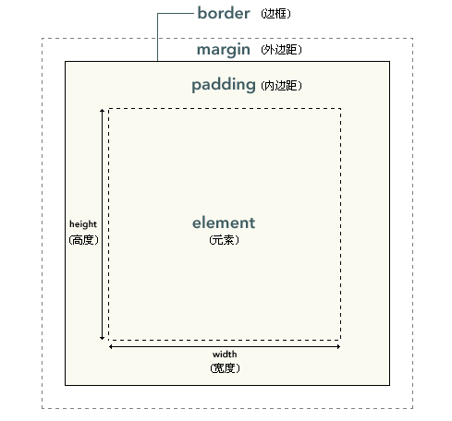
设置盒子的外边距：margin
- Margin-top
- Margin-right
- Margin-bottom
- Margin-left
设置盒子的内边距：padding
- Padding-top
- Padding-right
- Padding-bottom
- Padding-left

步骤分析：
- 创建一个整体div元素
- 在里面创建5个分别代表某个部分的DIV
- 在每个部分中完成单独内容的显示

代码实现：
<!DOCTYPE html>
<html>
<head>
<meta charset="UTF-8">
<title>注册页面</title>
<style>
.content{
border:1px solid blue;
height: 600px;
background: url(image/timg2.jpg);
margin: 10px 0px;
}
</style>

</head>
<body>
<!--页头LOGO部分-->
<div style="width: 100%;">
<div style="height: 100%;float:left;width: 79%;">
<img src="image/head.png" style="height: 100%;width: 90%;" />
</div>
<div style="float:left;width: 20%;padding-top: 25px;">
<a href="#">请登录</a>
<a href="#">注册</a>
<a href="#">购物车</a>
<a href="#">我的订单</a>
<a href="#">收藏夹</a>
</div>
</div>
<!--清空样式-->
<div style="clear: left;"></div>
<!--导航栏-->
<div style="width: 100%;padding-top: 2.5px; height: 50px; background-color: #000000;color: white;">
<ul>
<li style="display: inline;">
<a>首页&nbsp;&nbsp;&nbsp;</a>
</li>
<li style="display: inline;">
<a>电脑办公&nbsp;&nbsp;&nbsp;</a>
</li>
<li style="display: inline;">
<a>数码电子&nbsp;&nbsp;&nbsp;</a>
</li>
<li style="display: inline;">
<a>情趣益智&nbsp;&nbsp;&nbsp;</a>
</li>
<li style="display: inline;">
<a>家用电器&nbsp;&nbsp;&nbsp;</a>
</li>
<li style="display: inline;">
<a>限时秒杀&nbsp;&nbsp;&nbsp;</a>
</li>
<li style="display: inline;">
<a>箱包鞋服&nbsp;&nbsp;&nbsp;</a>
</li>
<li style="display: inline;">
<a>婴幼用品&nbsp;&nbsp;&nbsp;</a>
</li>
</ul>
</div>
<!--清空样式-->
<div style="clear: left; "></div>
<div class="content">
<div style="position: absolute;left:400px;top:150px;background:url(image/timg.jpg);border:5px solid gray;width: 700px;height: 500px;">
<h3>用户注册</h3>
<form action="" method="post" onsubmit="return checkForm();">
<table width="100%" height="100%" border="0" align="center" cellspacing="10">
<tr>
<td>用户名</td>
<td><input type="text" name="username" id="username" placeholder="请输入用户名" /></td>
</tr>
<tr>
<td>密码</td>
<td><input type="password" name="password" /></td>
</tr>
<tr>
<td>确认密码</td>
<td><input type="password" name="repassword" /></td>
</tr>
<tr>
<td>性别</td>
<td><input type="radio" name="sex" value="man" checked="checked" />男<input type="radio" name="sex" value="nv" />女</td>
</tr>
<tr>
<td>Email</td>
<td><input type="text" name="email" /></td>
</tr>
<tr>
<td>姓名</td>
<td><input type="text" name="name" /></td>
</tr>
<tr>
<td>生日</td>
<td><input type="text" name="birthday" /></td>
</tr>
<tr>
<td>验证码</td>
<td><input type="text" name="checkcode" size="10" /></td>
</tr>
<tr>
<td colspan="2" align="center"><input type="submit" value="注册"/>&nbsp;&nbsp;&nbsp;<input type="reset" value="重新输入"/></td>
</tr>
</table>
</form>
</div>
</div>

<!--清空样式-->
<div style="clear: left;"></div>
<div align="center">
<a href="">关于我们</a>
<a href="">联系我们</a>
<a href="">招贤纳士</a>
<a href="">法律声明</a>
<a href="">友情链接</a>
<a href="">支付方式</a>
<a href="">配送方式</a>
<a href="">服务声明</a>
<a href="">广告声明</a>
<br/> Copyright © 2005-2017 小牛牛商城 版权所有
</div>

</body>
</html>

扩展：

扩展属性：
【列表属性】
ul li{
list-style-image: url(../img/reg4.gif);
}
【颜色取值】
- 英文取值：
color：red
- 十六进制数：
color：#ff0000
- Rgb方式：
color：rgb(255,0,0)

使用JS完成简单的数据的校验

需求分析：
使用JS完成对注册页面进行简单的数据的非空校验。在提交表单的时候，不可以出现用户名，密码是空的情况。

分析：

技术分析：
HTML骨架，CSS美化，JS可以使页面动起来。
【JavaScript的概述】
- 什么是JavaScript：
运行在浏览器端的脚本语言.
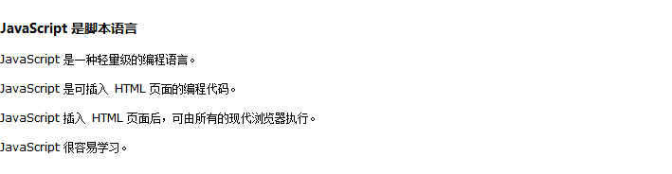
JS的组成：
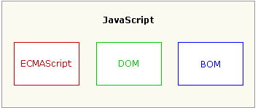
ECMAScript：语法，语句.
BOM:浏览器对象
DOM:Document Object Model.操作文档中的元素和内容.
- 在哪些地方使用JS
JS增加用户和网站交互
- 如何使用JS
语法：
- 区分大小写
- 语法要求不是特别严格
- 变量是弱变量类型
  - var i = 3;
  - var s = “aa”;
- JS代码需要写在<script></script>
【JS的数据类型】
- 原始类型：
- string
- number
- boolean
- undefined
- null
- 引用类型：
基于对象而不是面向对象.内置对象.对象类型的默认值是null.
【JS的运算符和语句】
运算符与Java中一致.
- 全等于 === ：类型和值都一致返回true
语句与Java一致：
【JS的输出】
- alert()
向页面中弹出一个提示框！！
- innerHTML:
向页面的某个元素中写一段内容，将原有的东西覆盖
- document.write();
向页面中写内容

步骤分析：
- JS都是由事件触发的，第一步确定事件。
on…
- JS的事件都会触发一个函数，编写一个函数。
- JS获得操作的对象的元素。
document.getElementById(“”);
- JS修改这个元素的属性或值。

代码实现：
<script>
// 第一步确定事件：onsubmit
// 第二步编写触发函数：
function checkForm(){
// 第三步：通过ID获得元素
var uValue = document.getElementById("username").value;
// alert(uValue);
if(uValue == ""){
alert("用户名不能为空！");
return false;
}

// 校验密码
var pValue = document.getElementById("password").value;
if(pValue == ""){
alert("密码不能为空！");
return false;
}

// 校验确认密码
var rpValue = document.getElementById("repassword").value;
if(rpValue != pValue){
alert("两次密码输入不一致！");
return false;
}

// 校验邮箱：使用正则表达式：
var eValue = document.getElementById("email").value;
if(!/^([a-zA-Z0-9_-])+@([a-zA-Z0-9_-])+(.[a-zA-Z0-9_-])+/.test(eValue)){
alert("邮箱格式不正确！");
return false;
}
}
</script>

使用JS完成首页上轮播图片效果：

需求分析：
在网站的首页上图片的轮播，现在页面中图片是静止的。让图片隔5秒自动切换。
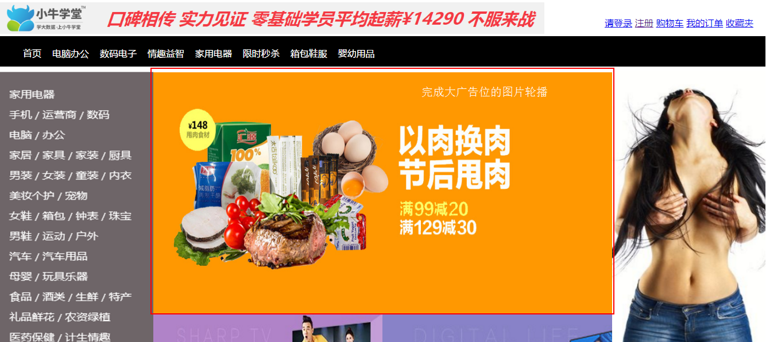

分析：

技术分析：
【修改图片的路径】
获得图片，修改图片的src的属性。
document.getElementById("img1").src="2.jpg";
【JS中定时操作】
查看BOM中的window对象：
- setInterval() :隔多少毫秒之后，执行一段代码。重复执行。
- setTimeout() :隔多少毫秒之后，执行一段代码。
清除定时：
- clearInterval() :清除setInterval的定时操作。
- clearTimeout() : 清除setTimeout的定时操作。

示例代码：
function init(){
// window.setTimeout("alert('aaa')",5000);
window.setInterval("alert('bbb')",5000);
}

步骤分析：
- 步骤一：使用页面加载的事件触发一个函数
- 步骤二：在函数中设置定时：setInterval设置定时，5秒之后（切换图片-定义一个函数）
- 步骤三：编写切换图片的函数
- 步骤四：在函数中获得图片的元素
- 步骤五：修改图片的src的属性

代码实现：
<script>
function init(){
// 设置定时
setInterval("changeImg()",5000);
}

// 定义一个全局变量
var i = 1;

function changeImg(){
// 获得图片的元素：
var img1 = document.getElementById("img1");

if(i == 3){
i =1;
}else{
i++;
}

// 修改图片的src的属性
img1.src = "../img/"+i+".jpg";
}
</script>

